NAMA : Fikri Anggra Berlian

NIM : L200174090

KELAS : X

**MENGENAL PROSSES PEMBUATAN ‘DISK BOOT’**

1.Menjalankan Setpath di file OS

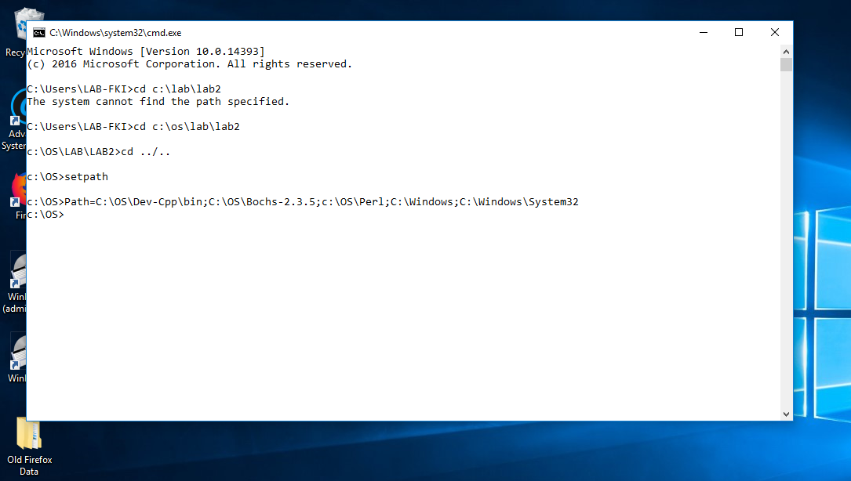

2.Menyiapkan file ‘floppya.img’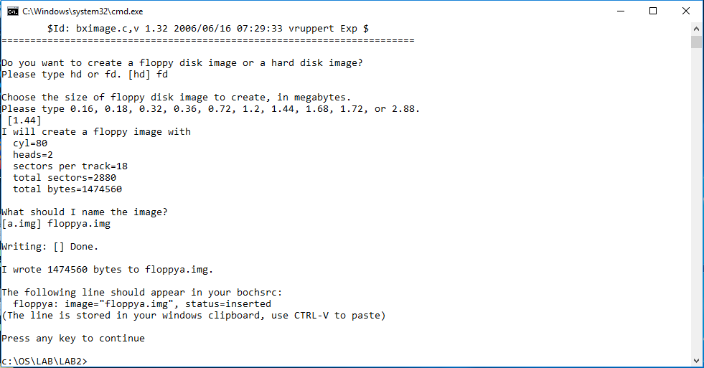

3.Mengatur lokasi ‘Floppya.img’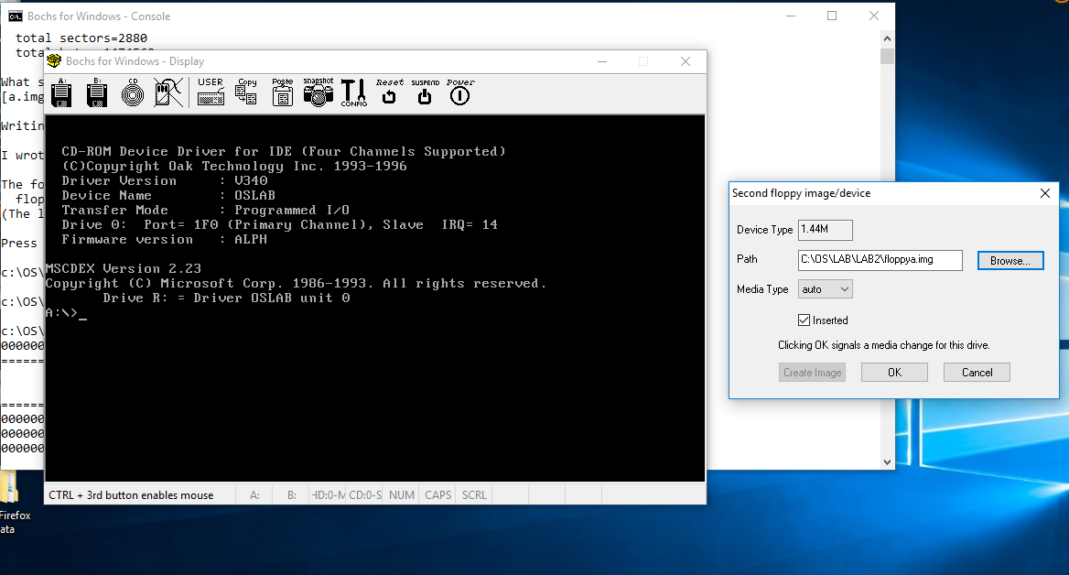

4.Memformat file ‘floppya.img’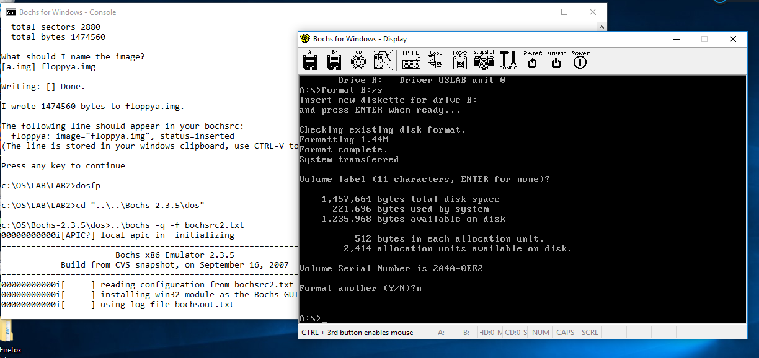

5.Menjalankan perintah ‘make fp.disk’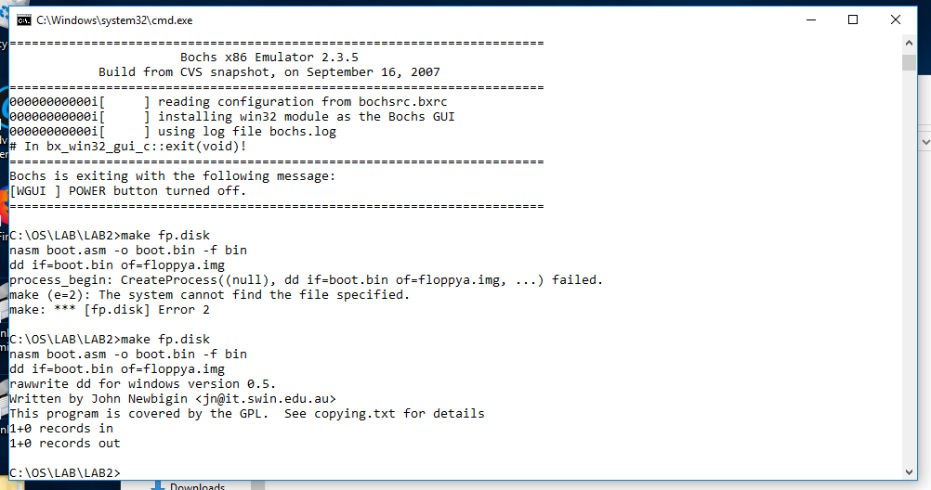

6.Boot PC Simulator dengan bootstaploader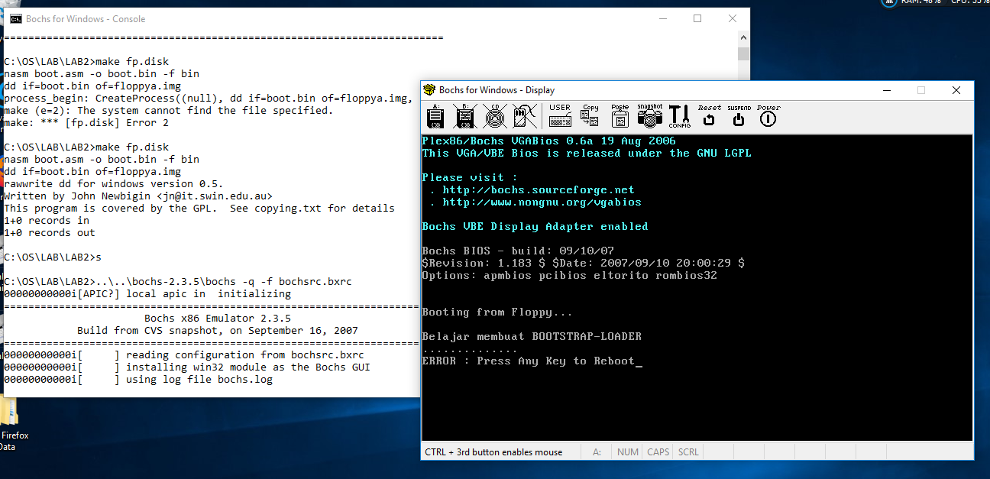

7.Membuat file ‘KERNEL.BIN’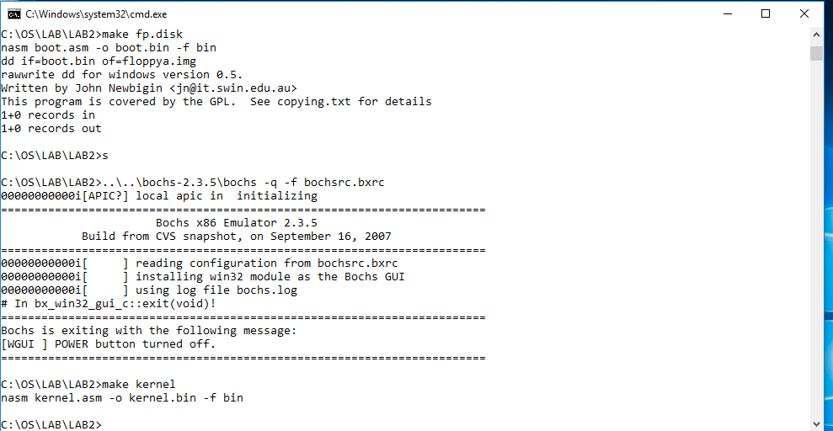

8.Memindahkan file ‘kernel.bin’ ke dalam ‘floppya.img’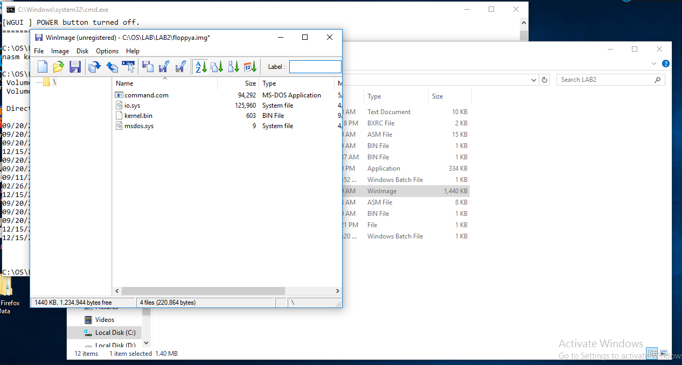

9.Melakukan prosses boot pada PC Simulator dengan menggunakan ‘floppya.img’ yang sudah ditambah file ‘kernel.bin’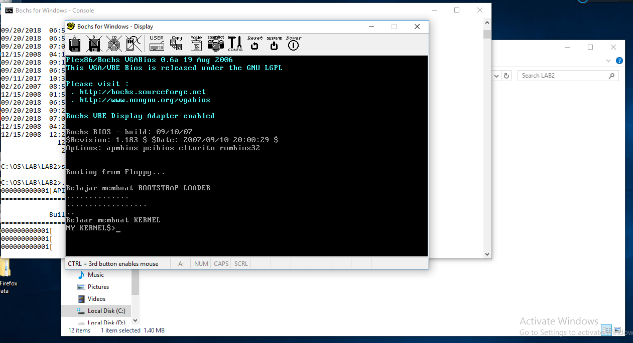

10.Memodifikasi file ‘kernel.bin’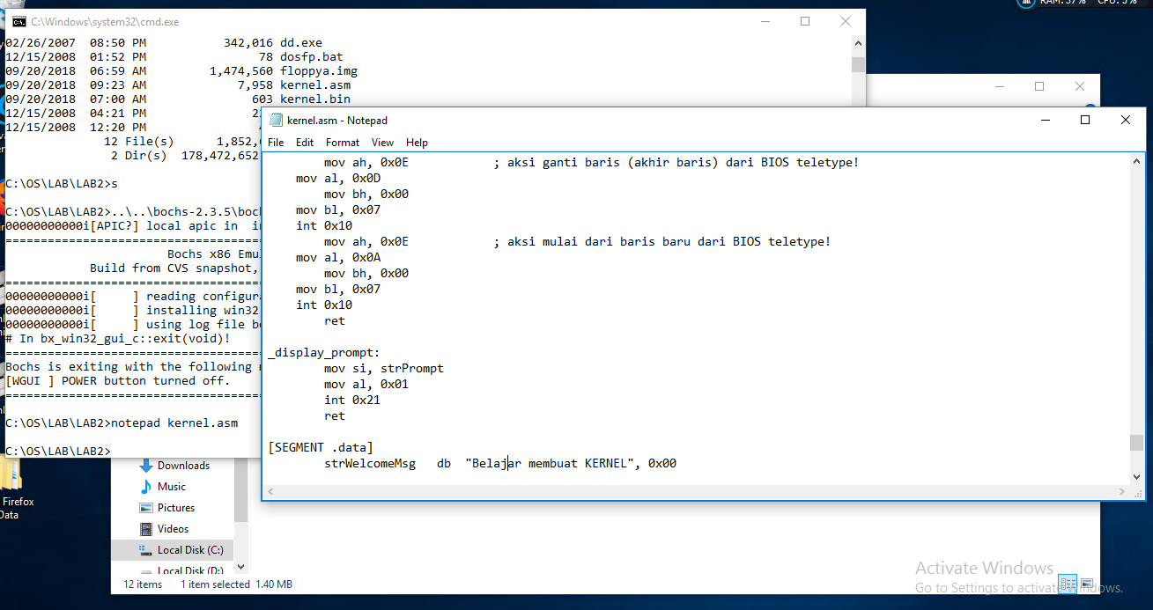

11.Menjalankan ulang prosses boot pada PC Simulator dengan menggunakan ‘floppya.img’ yang sudah ditambah file ‘kernel.bin’